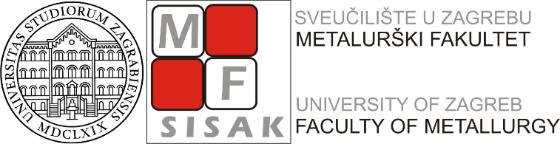 | Pravilnik o studiranju  članak 53.

IZJAVA
o odobrenju za pohranu i objavu završnog / diplomskog rada

kojom ja _________________________________________, OIB: _________________________, student Metalurškog fakulteta, kao autor završnog / diplomskog rada pod naslovom:
________________________________________________________________________________
_______________________________________________________________________________, dajem odobrenje za trajnu pohranu mog završnog / diplomskog rada u javno dostupnom digitalnom Repozitoriju Metalurškog fakulteta i Sveučilišta te u javnoj internetskoj bazi radova Nacionalne i sveučilišne knjižnice u Zagrebu, na temelju obveze iz članaka 58. – 63. Zakona o visokom obrazovanju i znanstvenoj djelatnosti (NN 119/22), a u skladu s člankom 111. Zakona o autorskom pravu i srodnim pravima (NN 111/21).

Potvrđujem da su tiskana i digitalna verzija završnog / diplomskog rada istovjetne te da je za pohranu dostavljena završna verzija dovršenog i obranjenog završnog / diplomskog rada.

Sisak, ____________________
__________________________________
(vlastoručni potpis studenta)

Ako je zbog postizanja zaštite pravom industrijskog vlasništva nužno privremeno zadržati tajnost sadržaja ili dijela sadržaja završnog / diplomskog rada, student može zahtijevati odgodu objave do ostvarenja uvjeta za postizanje odgovarajuće zaštite pravom industrijskog vlasništva ili do prestanka potrebe za čuvanjem tajnosti, o čemu dostavlja posebnu izjavu koju uz njega potpisuju i voditelj / mentor rada i ovlašteni predstavnik suradne institucije / firme, ukoliko je rad nastao u takvoj suradnji. Odgoda se daje na najduže 24 mjeseci, a u slučaju da je nužno produženje odgode, potrebno je dostaviti novu izjavu o odgodi.

Izrazi koji se koriste u ovoj Izjavi, a imaju rodno značenje, koriste se neutralno i odnose se jednako i na ženski i na muški rod.

